 | 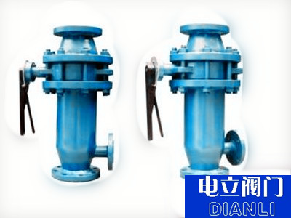
 | 名 称： | KC型快速反冲除污器
 | 型 号： | KC型
 | 介 质： | 水、蒸汽等

产品说明
KC型快速反冲除污器产品简介： 快速反冲除污器根据流体动力学原理,采用了最为合理的结构形式使之运行阻力很小。快速反冲除污器安装于管路系统中无需设置旁路，可在系统不停机的情况下随时反冲排污确保系统的正常运行。在同类产品中占有更多的优势，在市场上倍受青睐。根据使用情况分为直通式和角通式。 KC型快速反冲除污器工作原理:除污器工作时，碟阀阀板处与全开状态介质由进口法兰a进入滤网内侧，经网眼过滤后进入滤网外侧，由出口法兰b离开除污器进入管路系统。 除污器排污时，碟阀阀板处于关闭状态，排污管外阀门打开，由于除污器内介质与排污管外产生压差，介质流向改变，由滤网外侧流向内侧，起反冲作用将杂质和污物排出。排污过程中，大部分介质仍由出口法兰b进入管路系统，系统不停机。 KC型快速反冲除污器性能参数：
KC型快速反冲除污器设计压力：1.6Mpa
KC型快速反冲除污器设计温度：200℃
KC型快速反冲除污器滤网孔径：直径1- 10
KC型快速反冲除污器法兰标准：JB/T81-94
KC型快速反冲除污器结构简图：
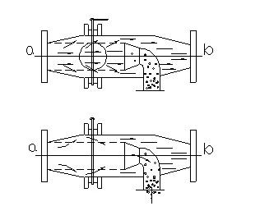
KC型快速反冲除污器结构尺寸：
